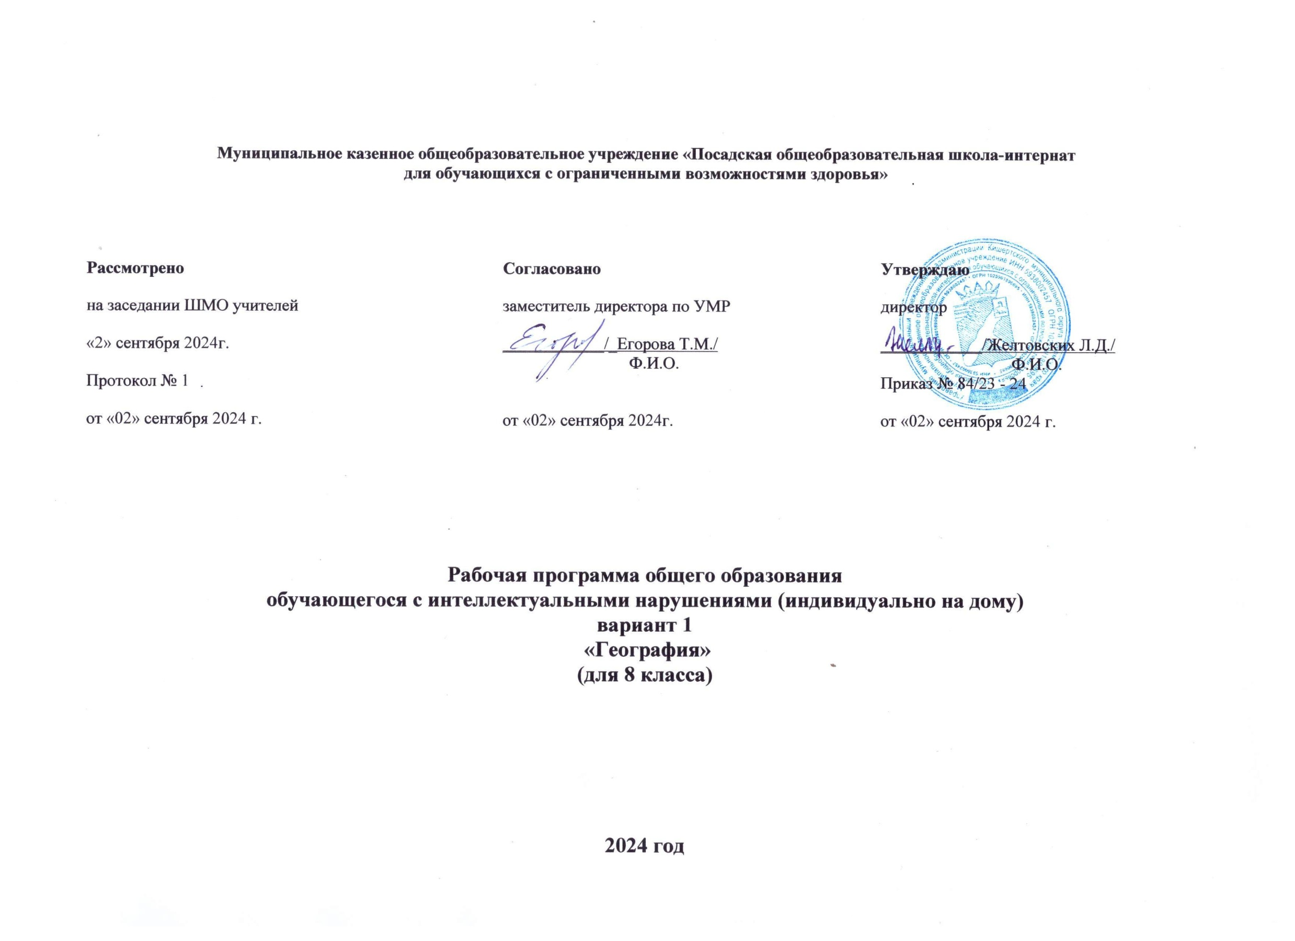

Пояснительная записка.

Рабочая ФАООП НОО по предмету «География» для обучающихся с интеллектуальными нарушениями (вариант 1) составлена на основании:
- Федерального закона Российской Федерации «Об образовании в Российской Федерации» N 273-ФЗ (в ред. Федеральных законов от 07.05.2013
N 99- ФЗ, от 23.07.2013 N 203-ФЗ), приказ от 17.07.2024 №495.
- Федерального государственного образовательного стандарта общего образования для обучающихся с интеллектуальными нарушениями.

Адаптированная рабочая программа составлена на основе примерной программы по географии 8 класс автор Т.Г. Лифанова., М.:
«Просвещение», 2022г., для общеобразовательных организаций , реализующих адаптированные основные общеобразовательные программы.
Данная программа рассчитана на 35 часа в год (1 час в неделю).

География как учебный предмет в школе имеет большое значение для всестороннего развития обучающихся со сниженной мотивацией к познанию. Изучение географии материков и океанов расширяет кругозор детей об окружающем мире, позволяет увидеть природные и социально- экономические явления и процессы во взаимосвязи.
Программа составлена с учетом психофизических особенностей учащихся с интеллектуальной недостаточностью. Географический материал в силу своего содержания обладает значительными возможностями для развития и коррекции познавательной деятельности детей с ограниченными возможностями здоровья: они учатся анализировать, сравнивать изучаемые объекты и явления, понимать причинно-следственные зависимости. Работа с географической картой, учит абстрагироваться, развивает воображение. Учитывая индивидуальные особенности школьников, учитель может снижать уровень требований к отдельным обучающимся по темам, связанным с географической картой. Систематическая словарная работа на уроках географии расширяет лексический запас детей, помогает им правильно употреблять новые слова в связной речи.
Курс «Географии материков и океанов» рассчитан на 2 года обучения. Три четверти 8 класса отводится на изучение Мирового океана, Африки, Австралии, Антарктиды, Северной и Южной Америк. При изучении этого материала обучающиеся знакомятся не только с природой различных континентов, но и с населением, особенностями хозяйственной деятельности, бытом, культурой людей, отдельными государствами. С 4 четверти 8 класса обучающиеся начинают более подробно изучать географию материка на котором мы живем. Здесь даются общие представления о географическом положении, очертаниях берегов, рельефе, климате, водных ресурсах, растительном , животном мире и населении Евразии. На уроках необходимо значительно усилить изучение социальных, экологических и культурологических аспектов.
Познание мира предполагает изучение системы взаимосвязанных дисциплин, обеспечивающих преемственность содержания. Ряд тем постепенно усложняется и расширяется от 6 к 9 классу, что способствует более прочному усвоению элементарных географических знаний.
Курс географии имеет много смежных тем с естествознанием, историей, русским языком, чтением, математикой, изобразительной деятельностью, социально-бытовой ориентировкой и другими предметами, а также предусматривает опору на знания, полученные в курсах
«Развитие устной речи на основе ознакомления с предметами и явлениями окружающей действительности» и «Природоведение».
В рабочей программе также нашли отражение цели и задачи (обучающие, коррекционноразвивающие, воспитательные) изучения географии на ступени основного специального (коррекционного) общего образования, изложенные в тематическом плане. Принципы отбора основного и дополнительного материала связаны с преемственностью целей образования на различных ступенях обучения, логикой внутри предметных связей, а также с возрастными и психическими особенностями развития обучающихся.

Результаты обучения приведены в разделе «Требования к уровню подготовки обучающихся» и полностью соответствуют требованиям программы.
Для приобретения практических навыков и повышения уровня знаний в рабочую программу включены практические работы, предусмотренные программой. Почти все практические работы являются этапами комбинированных уроков и могут оцениваться по усмотрению учителя.
Система уроков сориентирована на передачу «готовых знаний», их закрепление и неоднократное повторение, что позволит обучающимся в дальнейшем лучше разбираться в окружающем мире и процессах происходящих в нѐ м.
Особое внимание уделяется развитию познавательной активности обучающихся, их мотивированности к самостоятельной учебной работе. В связи с этим, при организации учебнопознавательной деятельности предлагается работа с рабочей тетрадью на печатной основе. В тетрадь включены вопросы и задания, в том числе в форме практических работ, немых рисунков, схем, кроссвордов, ребусов, и т.д. Эти задания выполняются в ходе урока или как дополнение к домашнему заданию.
Цель: Формирование необходимого минимума базовых знаний о материках и океанах, особенностях их географического положения и истории исследования; развитие представлений о растительном и животном мире материков и океанов, о населении и особенностях хозяйственной деятельности, о быте, культуре людей, отдельных государствах и их особенностях. Всестороннее развитие обучающихся со сниженной мотивацией к познанию, расширение кругозора об окружающем мире.

Задачи:
Образовательные:
- Дать элементарные научные и систематические сведения о материках и океанах, их природе, населении и государствах.
- Сформировать начальные представления о размещении природных и социальноэкономических объектов на территории нашей планеты.
- Развитие понимания воздействия человека на состояние природы и следствий взаимодействия природы и человека.

Воспитательные:
- Содействовать патриотическому, эстетическому, экологическому воспитанию.
- Понимание разнообразия и своеобразия духовных традиций, особенностей быта и культуры народов, населяющих различные государства материков и океанов.

Коррекционно-развивающие:
- Учить анализировать, сравнивать изучаемые объекты и явления, понимать причинноследственные зависимости.
- Содействовать развитию абстрактного мышления, развивать воображение.
- Расширять лексический запас.
- Развивать связную речь.

Межпредметные связи:
- Почвы, полезные ископаемые, использование воды в промышленности и сельском хозяйстве, охрана вод, разнообразие растительного и животного мира, охрана растений и животных («Естествознание»).
- Города нашей Родины («Природоведение»).
- Длина рек, высота гор, численность населения («Математика»).
- Добыча, свойства и использование металлов («Слесарное дело»).
- Различие цвета и оттенков («Изобразительное искусство»).
- Правописание трудных слов («Русский язык»)
Практические работы: Запись в тетради названий типичных представителей растительного и животного мира, запись словарных слов.

Формы контроля: Тестирование, итоговые самостоятельные работы в конце учебного года. Обучение учащихся ведется различными методами: словесными, наглядными, практическими.

Словесные методы обучения:
1.Рассказ учителя. 2. Объяснение. 3. Беседа. 4. Работа с книгой.
Наглядные методы обучения: 1. Самостоятельные наблюдения. 2. Метод иллюстраций. 3. Метод демонстраций.

Практические методы обучения:
- Упражнения. 2. Учебно-производительный труд.
Формы обучения: 1. Коллективные. 2. Групповые. 3. Индивидуальные.
Типы уроков: 1. Урок сообщения новых знаний. 2. Урок формирования и закрепления знаний и умений. 3. Урок обобщения и систематизации знании. 4. Урок проверки и оценки знаний, умений и навыков. 5. Комбинированный урок

Требования к уровню подготовки учащихся:
В результате изучения предмета обучающиеся должны:

Знать:
- Атлантический, Северный Ледовитый, Тихий, Индийский океаны. Географическое положение и их хозяйственное значение.
- Особенности географического положения, очертания берегов и природные условия каждого материка, население и особенности размещения.
- Названия изученных географических объектов (по атласу, специально разработанному для коррекционных школ VIII вида).

Уметь:
- Показывать на географической карте из приложения к учебнику океаны, давать им характеристику.
- Определять на карте полушарий географическое положение и очертание берегов каждого материка.
- Давать элементарное описание природных условий всех материков, опираясь на карту и картины.
- Находить в периодической печати сведения об изучаемых государствах и показывать их на политической карте.

Критерии и нормы оценки знаний обучающихся по географии
Оценка | Базовый уровень | Минимально необходимый уровень
«5» | Оценка «5» ставится ученику, если обнаруживает понимание материала, может с помощью учитель обосновать, самостоятельно сформулировать ответ, привести примеры, допускает  единичные ошибки, которые исправляет. | Оценка «5» ставится ученику, если обнаруживает понимание материала, может с помощью учитель обосновать, самостоятельно сформулировать ответ, привести примеры, допускает единичные  ошибки, которые исправляет с помощью учителя
«4» | Оценка «4» ставится, если ученик дает ответ в целом правильный, но допускает  неточности и исправляет их с помощью учителя | Оценка «4» ставится, если ученик дает ответ в целом правильный,  но допускает неточности и исправляет их с помощью учителя
«3» | Оценка «3» ставится, если  ученик обнаруживает знание и | Оценка «3» ставится, если ученик  обнаруживает частичное знание и

 | понимание основных положений данной темы, но излагает материал неполно, и непоследовательно, затрудняется самостоятельно подтвердить примерами, делает это с  помощь учителя, нуждается в постоянной помощи учителя. | понимание основных положений данной темы, но излагает материал неполно, и непоследовательно, затрудняется самостоятельно подтвердить примерами, делает это с помощь учителя, нуждается в постоянной помощи учителя.
- Содержание учебного предмета
В программу включены следующие разделы: Введение, Океаны, Материки и части света: Африка, Австралия, Антарктида, Америка Открытие Америки, Северная Америка, Южная Америка, Евразия.
Раздел 1.Что изучают в курсе географии материков и океанов: Вводный урок. Материки и части света на глобусе и карте.
Раздел 2.Океаны: Мировой океан. Атлантический океан. Северный Ледовитый океан. Тихий океан. Индийский океан. Современное изучение Мировое океана. Обобщение по теме: «Мировой океан».
Раздел 3.Африка: Географическое положение. Разнообразие рельефа, климат. Реки и озёра. Природные зоны. Растительный мир тропических лесов. Животный мир тропических лесов. Растительный мир саванн. Животный мир саванн. Растительный и животный мир пустынь. Население и государства Африки. Государство Египет, его столица. Эфиопия. Танзания. Демократическая республика Конго. Нигерия. Южно-африканская республика. Обобщающий урок по теме: «Африка»
Раздел 4.Австралия: Географическое положение Австралии. Разнообразие рельефа, климат, реки и озера. Разнообразие рельефа, климат, реки и озера. Растительный мир Австралии. Животный мир Австралии. Население. Австралийский союз. Океания. Остров Новая Гвинея. Обобщающий урок по теме «Австралия».
Раздел 5.Антарктида: Географическое положение. Антарктика. Открытие Антарктиды русскими мореплавателями. Разнообразие рельефа, климат. Растительный и животный мир Антарктиды. Современное исследование Антарктиды. Обобщающий урок по теме: « Антарктида».
Раздел 6.Северная Америка: Открытие Северной Америки. Географическое положение. Разнообразие рельефа, климат. Реки и озёра. Растительный и животный мир Северной Америки. Население и государства Северной Америки. Соединённые Штаты Америки. Канада. Мексика. Куба. Обобщающий урок по теме: «Северная Америка».
Раздел 7. Южная Америка: Географическое положение Южной Америки. Разнообразие рельефа, климат, реки и озера. Растительный и животный мир Южной Америки. Население. Государства: Бразилия, Аргентина, Перу и другие. Обобщающий урок по теме: «Южная Америка»
Раздел 8. Евразия: Географическое положение Евразии. Очертание берегов Европы и Азии. Разнообразие рельефа, климат, реки и озера Европы и Азии. Растительный и животный мир Евразии. Население Евразии. Культура и быт народов Евразии. Обобщающий урок по теме:
«Евразия» .Итоговый урок за 8 класс по теме: «География материков и океанов».

Учебно-тематический план на 34 часа
№ | Раздел, тема | Кол- во  часов | Планируемый результат
Что изучают в курсе географии материков и океанов-1 час.
1 | Материки и части света на глобусе и | 1 | развитие положительной мотивации к учебе

 | карте.
Океаны – 3часа.
2 | Мировой океан Атлантический океан | 1 | у учащихся формируется бережное отношение  к мировому океану и животным обитающим в нем.
3 | Северный Ледовитый океан. Тихий океан. Индийский океан. | 1 | формирование экологической культуры, интереса к предмету, любознательности с целью расширения кругозора учащихся; -  эстетическое воспитание
4 | Современное изучение Мирового  океана
Африка – 7 часов
5 | Географическое положение. Природные зоны | 1 | уметь определять на карте полушарий географическое положение и очертания  берегов материка; формируется любознательность и толерантность.
6 | Разнообразие рельефа, климат. Реки и озера | 1 | давать элементарное описание природных условий материка, опираясь на карту и  картины;
7 | Растительный и Животный мир  тропических лесов саванн | 1 | создаются условия учащимся для повышения  мотивации к предмету.
8 | Растительный и животный мир  пустынь | 1 | -формируется чувство любви к природе,  окружающему миру.
9 | Население и государства Африки Государство Египет, его столица. | 1 | воспитание толерантности, уважение к людям разных национальностей, умение слышать окружающих людей. у учащихся развивается интерес к изучению географии, уважительное отношение к людям различных религиозных  верований; -привлечение обучающихся к самооценке своих знаний.
10 | Эфиопия Танзания Демократическая  республика Конго | 1 | у учащихся формируется самостоятельность и мотивация к уроку.
11 | Нигерия Южно-Африканская  республика | 1
Австралия – 4 часа
12 | Географическое положение  Австралии. | 1 | определять на карте полушарий  географическое положение и очертания

13 | Разнообразие рельефа, климат, реки и  озера. | 1 | берегов материка Австралия;
14 | Растительный и Животный мир  Австралии Население | 1 | формируется чувство любви к природе,  окружающему миру.
15 | Австралийский союз Океания. Остров Новая Гвинея | 1 | развивается интерес к предмету, формируются эстетические чувства.  у учащихся проявляется любовь к окружающей и необычной природе других материков;  расширяется кругозор
Антарктида – 3 часа
16 | Географическое положение. Антарктика Открытие Антарктиды русскими мореплавателями. | 1 | определять на карте полушарий  географическое положение и очертания  берегов материка Антарктида воспитывается чувство прекрасного через восприятие красоты природных ландшафтов Антарктиды, осуществлять патриотическое воспитание,  через изучение достижений  Ф.Ф.Беллинсгаузена и М.П.Лазарева, формировать интерес к предмету.
17 | Разнообразие рельефа Климат  Антарктиды | 1 | развивается познавательный интерес к  предмету география, через самостоятельную работу; прививается бережное отношение к  природе.
18 | Растительный и Животный мир  Антарктиды. | 1
Северная Америка – 5 часов
19 | Открытие Северной Америки Географическое положение. | 1 | определять на карте полушарий географическое положение и очертания  берегов материка;
20 | Разнообразие рельефа, климат. | 1 | развивается познавательный интерес к  предмету география, через самостоятельную работу;
21 | Реки и озёра. | 1 | формируется у обучающихся активная жизненная позиция по сохранению и  преумножению богатства земли.
22 | Растительный и животный мир  Северной Америки | 1 | формируется чувство любви к природе,  окружающему миру.
23 | Население и государства Северной Америки | 1 | воспитание толерантности, уважение к людям разных национальностей, умение слышать  окружающих людей.

Южная Америка – 5 часов
24 | Географическое положение Южной Америки. | 1 | определять на карте полушарий географическое положение и очертания  берегов материка;
25 | Разнообразие рельефа, климат, реки и озера | 1 | развивается познавательный интерес к предмету география, через самостоятельную работу; -прививается бережное отношение к  природе
26 | Растительный и животный мир  Южной Америки | 1 | -формируется чувство любви к природе,  окружающему миру.
27 | Население. Государства: Бразилия,  Аргентина, Перу и другие. | 1 | формируется чувство любви к природе,  окружающему миру.
28 | Обобщающий урок по теме: «Южная Америка» | 1 | формируется чувство любви к природе, окружающему миру.
Евразия – 6 часов
29 | Географическое положение Евразии  Очертания Берегов Европы и Азии | 1 | определять на карте полушарий географическое положение и очертания берегов материка Евразия
30 | Разнообразие рельефа. Полезные  ископаемые Европы и Азии | 1
31 | Климат Евразии | 1 | развивается познавательный интерес к  предмету география
32 | Реки и озера Европы и Азии | 1 | формируется чувство любви к природе, окружающему миру
33 | Растительный и животный мир  Евразии | 1 | формируется чувство любви к природе, окружающему миру
34 | Население Евразии | 1 | формируется чувство любви к природе, окружающему миру

- Календарно – тематическое планирование 8 класс
№ | Раздел, тема | Кол- во  часов | Дата |  | Домашнее задание
№ | Раздел, тема | Кол- во  часов | План | Факт | Домашнее задание
Что изучают в курсе географии
материков и океанов-1 час.
1 | Материки и части света на глобусе и  карте. | 1

Океаны – 3часа.
2 | Мировой океан Атлантический океан | 1
3 | Северный Ледовитый океан. Тихий  океан. Индийский океан | 1
4. | Современное изучение Мирового  океана | 1
Африка – 7 часов
5 | Географическое положение.  Природные зоны | 1
6 | Разнообразие рельефа, климат. Реки и  озера | 1
7 | Растительный и Животный мир  тропических лесов саванн | 1
8 | Растительный и животный мир  пустынь | 1
9 | Население и государства Африки  Государство Египет, его столица. | 1
10 | Эфиопия Танзания Демократическая  республика Конго | 1
11 | Нигерия Южно-Африканская республика | 1
Австралия – 4 часа
12 | Географическое положение  Австралии. | 1
13 | Разнообразие рельефа, климат, реки и  озера. | 1
14 | Растительный и Животный мир  Австралии Население | 1
15 | Австралийский союз Океания. Остров  Новая Гвинея | 1
Антарктида – 3 часа
16 | Географическое положение.  Антарктика Открытие Антарктиды русскими мореплавателями. | 1
17 | Разнообразие рельефа Климат  Антарктиды | 1
18 | Растительный и Животный мир | 1

 | Антарктиды.
Северная Америка – 5 часов
19 | Открытие Северной Америки  Географическое положение. | 1
20 | Разнообразие рельефа, климат. | 1
21 | Реки и озёра. | 1
22 | Растительный и животный мир  Северной Америки | 1
23 | Население и государства Северной  Америки | 1
Южная Америка – 5 часов
24 | Географическое положение Южной  Америки. | 1
25 | Разнообразие рельефа, климат, реки и озера | 1
26 | Растительный и животный мир  Южной Америки | 1
27 | Население. Государства: Бразилия,  Аргентина, Перу и другие. | 1
28 | Обобщающий урок по теме: «Южная  Америка» | 1
Евразия – 6 часов
29 | Географическое положение Евразии  Очертания Берегов Европы и Азии | 1
30 | Разнообразие рельефа. Полезные  ископаемые Европы и Азии | 1
31 | Климат Евразии | 1
32 | Реки и озера Европы и Азии | 1
33 | Растительный и животный мир  Евразии | 1
34-  35 | Население Евразии | 1
